PROJETO DE DECRETO LEGISLATIVO Nº 13/2022

“Concede a Medalha da Ordem do Mérito Jorge Amado à Jornalista e Professora Doutora, Cilene Victor, honraria destinada a quem se destacou com assiduidade e eficiência no exercício de suas funções em serviços prestados ao setor educacional do Município e dá outras providências”.

A Câmara Municipal de Itapevi, no uso de suas atribuições legais, DECRETA:

Art. 1º - Fica concedida a Medalha da Ordem do Mérito Jorge Amado à Jornalista e Professora Doutora, Cilene Victor, em reconhecimento aos trabalhos educacionais, na área da comunicação social, prestados ao município, Estado e País nos últimos anos.

Art. 2º - As despesas decorrentes com a execução deste correrão por conta própria, suplementadas se necessárias.

Art. 3º - Este decreto entra em vigor na data de sua publicação.

Sala das Sessões, Bemvindo Moreira Nery, 15 de fevereiro de 2022.
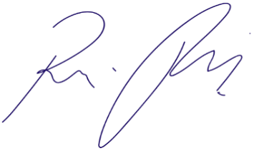

Vereador Rafael Alan de Moraes Romeiro
Professor Rafael
Presidente
PODEMOS

JUSTIFICATIVA

Nobres pares,

Cilene Victor da Silva é uma jornalista, professora universitária, consultora e comentarista de televisão brasileira. Atualmente, leciona a disciplina de Jornalismo Político na Universidade Metodista de São Paulo e Faculdade Paulus de Comunicação. Cilene foi comentarista do Jornal da Cultura. É doutora em Saúde Pública pela Universidade de São Paulo; é referência na área de comunicação de riscos de desastres e jornalismo científico e ambiental.
Por sua atividade de conscientização sobre riscos de desastres e sua contribuição à defesa civil, recebeu a medalha da Defesa Civil do Governo do Estado de São Paulo e a medalha da Defesa Civil Nacional, no grau de Cavaleiro, do Ministério da Integração Nacional.
Em Itapevi, por meio da Escola do Parlamento Dr. Osmar de Souza, coordenou duas edições do Curso e Prêmio Ricardo Boechat de Jornalismo Político (2019 e 2021) e do Curso de Extensão A dimensão social das políticas públicas nas cidades Perspectivas da comunicação humanitária e de paz, que contou com alunos de Itapevi e de mais 10 estados e o Distrito Federal de forma remota.
Exposto isso, peço o apoio dos nobres pares para a aprovação deste Decreto Legislativo.

Sala das Sessões, Bemvindo Moreira Nery, 15 de fevereiro de 2022.
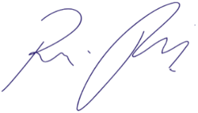

Vereador Rafael Alan de Moraes Romeiro
Professor Rafael
Presidente
PODEMOS

